**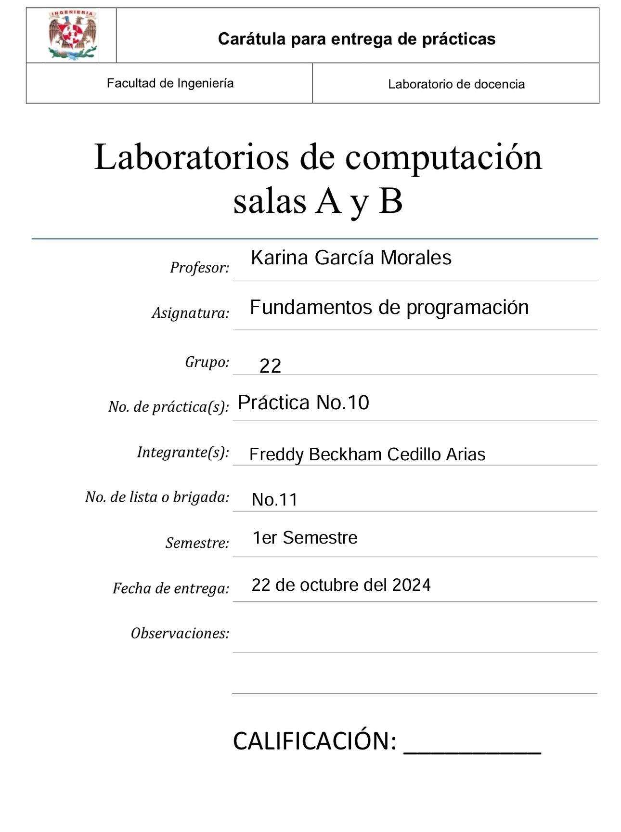“Practica 10”**

Arreglos multidimensionales y bidimensionales

**Objetivo:**

El alumno utilizará arreglos de dos dimensiones en la elaboración de programas que resuelvan problemas que requieran agrupar datos del mismo tipo, en estructuras que utilicen dos índices.

**Desarrollo:**

| **For** | **While** | **Do - while** |
| --- | --- | --- |
| **for (**i**=**0 **;** i**<**3 **;** i**++) //Representa al renglón del arreglo**  **{**  **for (**j**=**0 **;** j**<**3 **;** j**++)//Representa a la columna del arreglo**  **{**  printf**(**"%d, "**,**matriz**[**i**][**j**]);**  **}**  printf**(**"\n"**);**  **}** | **while(**i**<**3**) //Representa al renglón del arreglo**  **{**  j**=**0; **while (**j**<**3**)//Representa a la columna del arreglo**  **{**  printf**(**"%d, "**,**matriz**[**i**][**j**]);**  j**++; }**  printf**(**"\n"**);**  i**++;**  **}** | **do //Representa al renglón del arreglo**  **{** j**=**0;  **do //Representa a la columna del arreglo**  **{**  printf**(**"%d, "**,**matriz**[**i**][**j**]);**  j**++;**  **}**  **while (**j**<**3**);** printf**(**"\n"**);**  i**++;**  **}**  **while(**i**<**3**);** |
| **for (**i**=**0 **;** i**<**5 **;** i**++)//Representa al renglón del arreglo**  **{**  **for (**j**=**0 **;** j**<**5 **;** j**++)//Representa a la columna del arreglo**  **{**  a**[**i**][**j**]=i+j;**  printf**(**"\t%d, “**,**a**[**i**][**j**]);**  **}**  printf**(**"\n"**);**  **}** | **while (**i**<**5**) //Representa al renglón del arreglo {**  j**=**0**; while (**j**<**5**) //Representa a la columna del arreglo**  **{** a**[**i**][**j**]=i+j;**  printf**(**"\t%d, "**,**a**[**i**][**j**]);** j**++;**  **}** printf**(**"\n"**);** i**++;**  **}** | **do //Representa al renglón del arreglo**  **{**  j**=**0**; do //Representa a la columna del arreglo**  **{**  a**[**i**][**j**]=i+j;** printf**(**"\t%d, "**,**a**[**i**][**j**]);** j**++;**  **} while (**j**<**5**);** printf**(**"\n"**);** i**++;**  **} while (**i**<**5**);** |

Programa 1

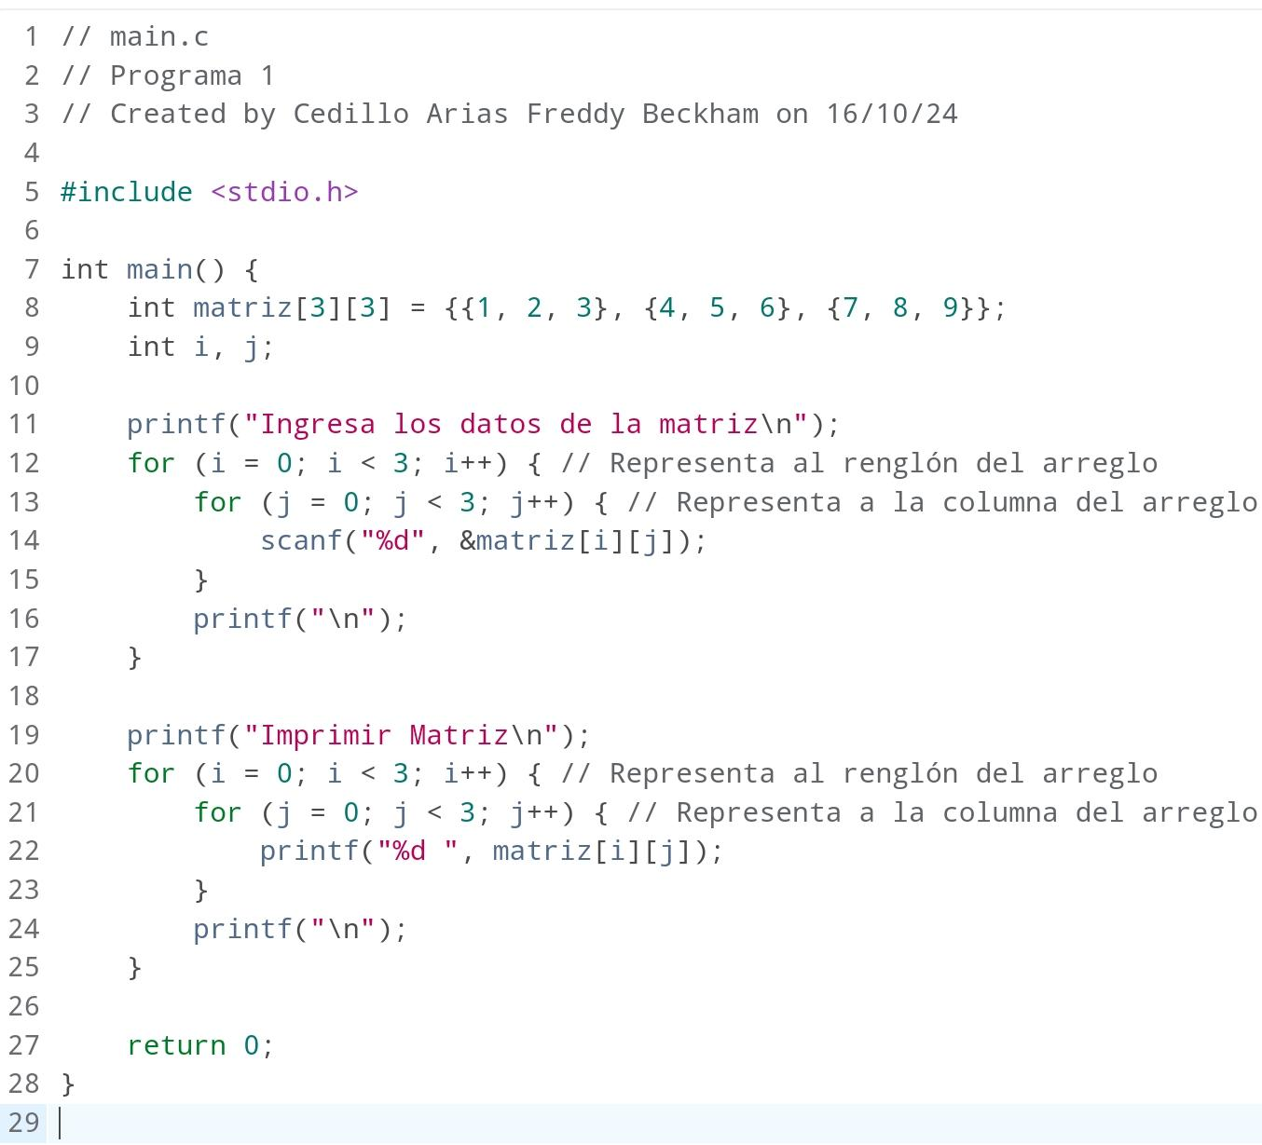

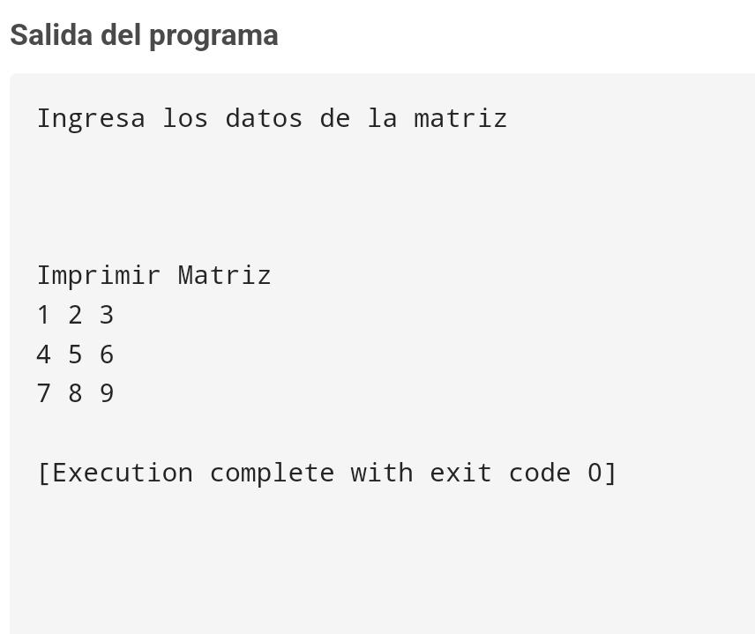

Programa 2

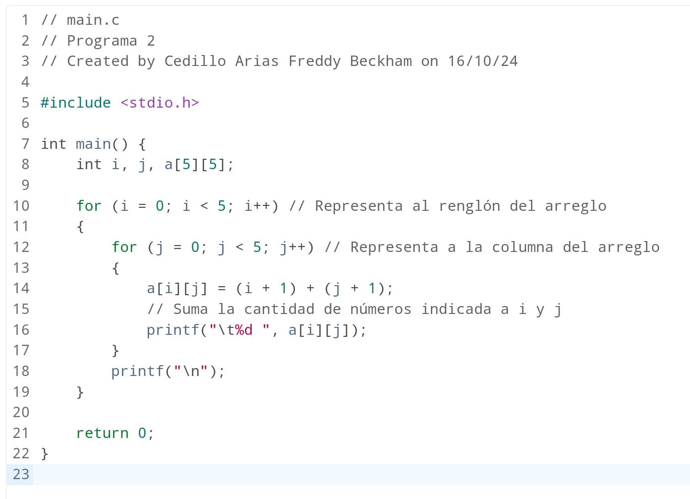

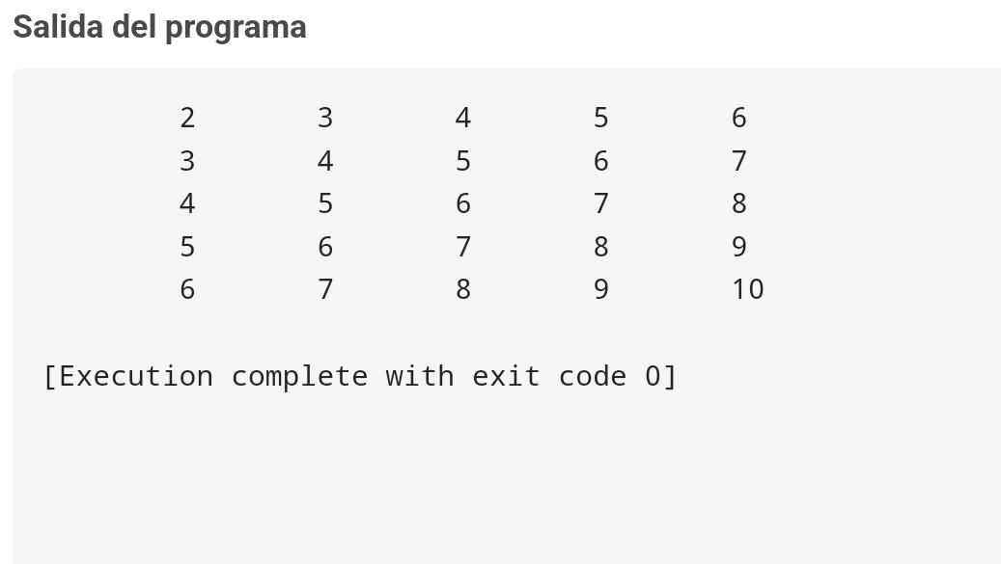

Programa 3

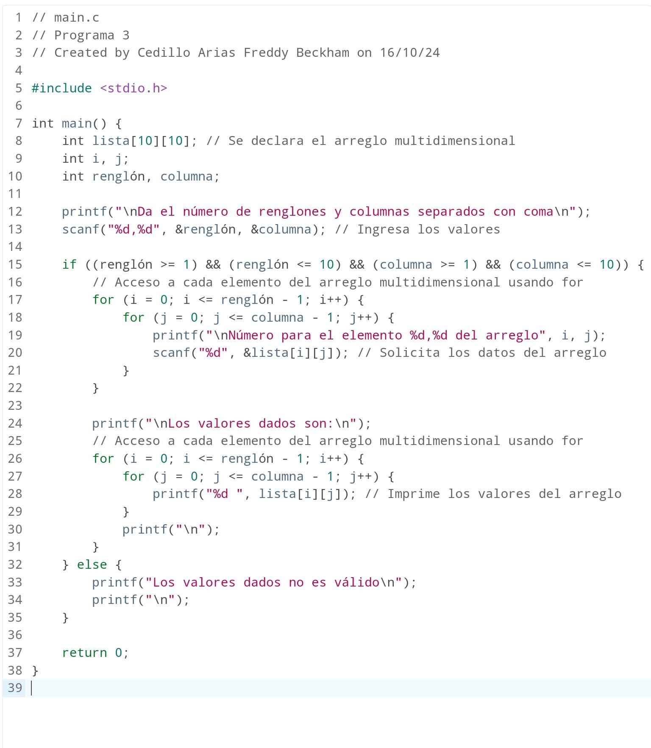

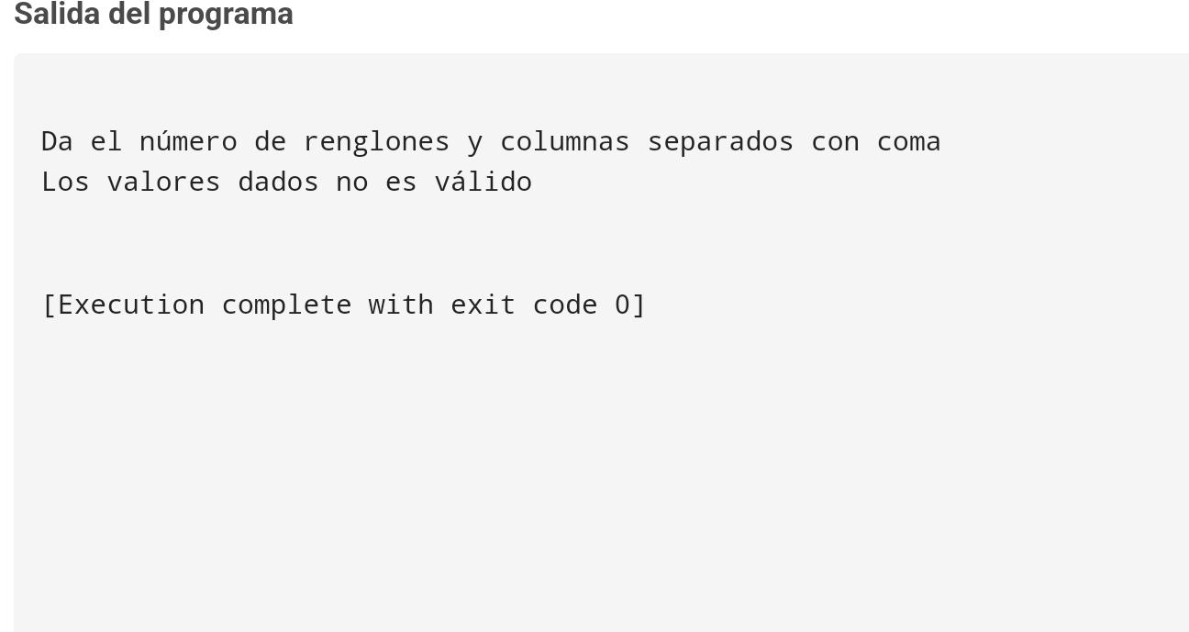

Programa 4

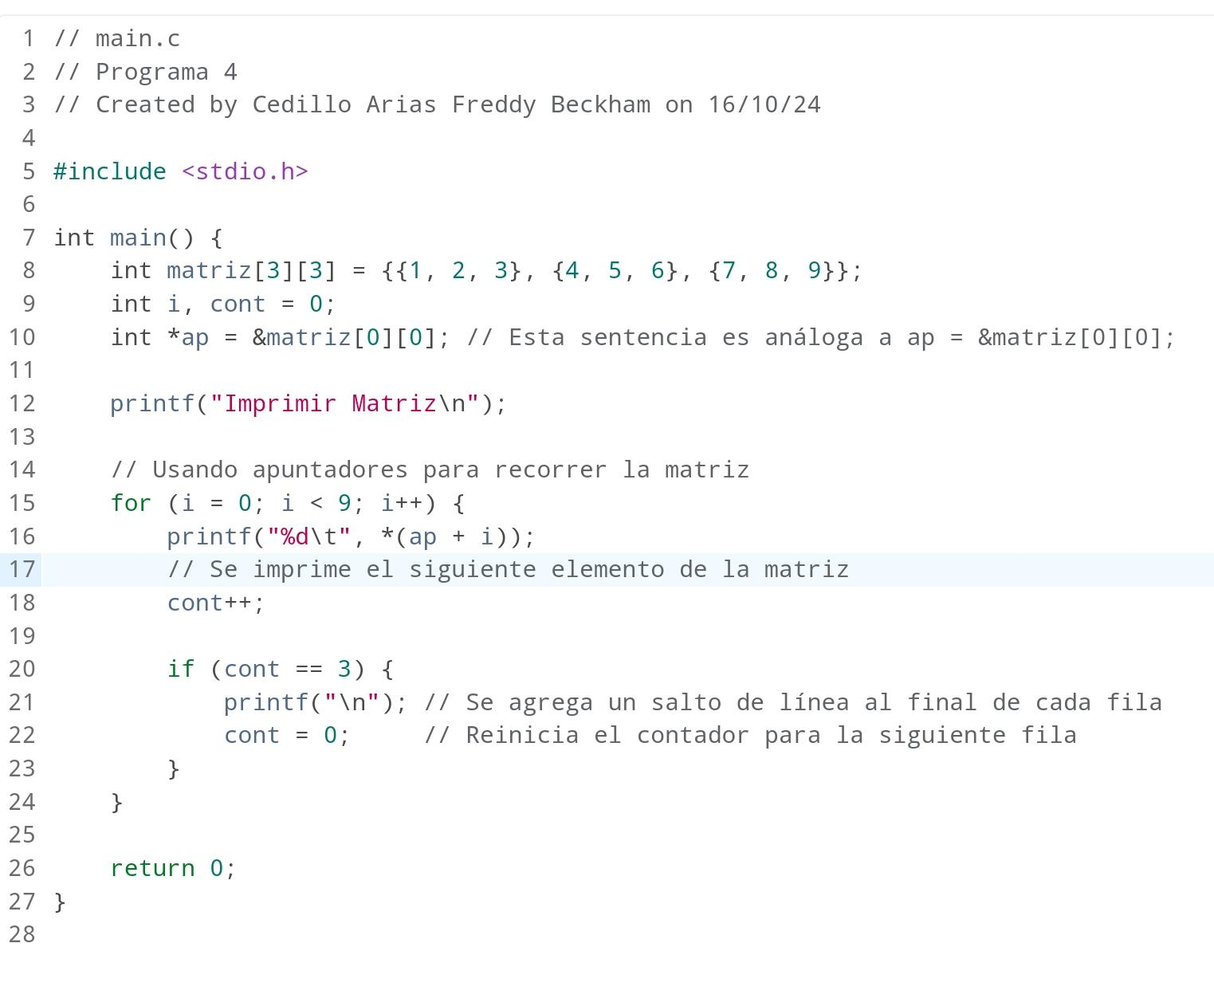

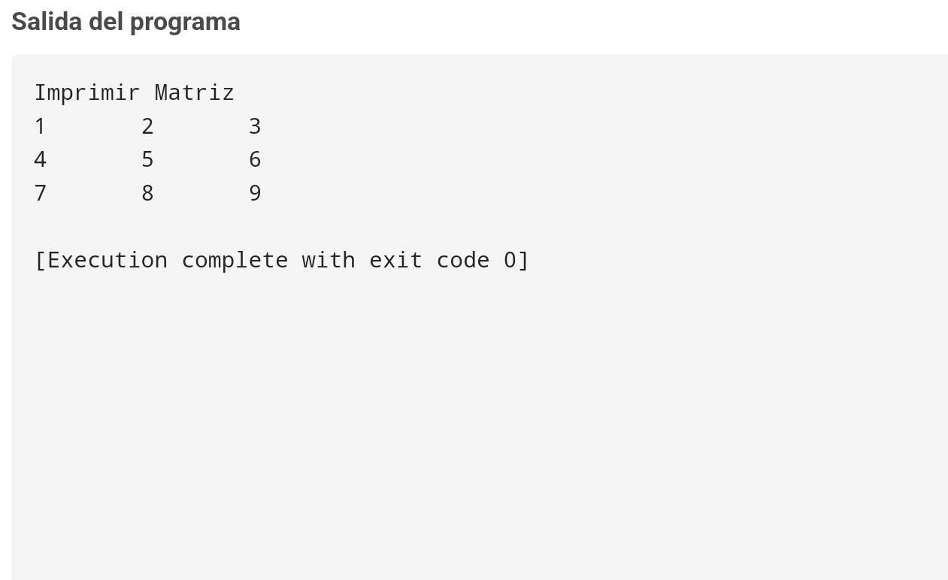

**Tarea:**

1.-Realiza un programa que muestre tu nombre y número de cuenta haciendo uso de 2 [arreglos](https://tuaulavirtual.educatic.unam.mx/mod/resource/view.php?id=1116156), emplear while y do-while

R=

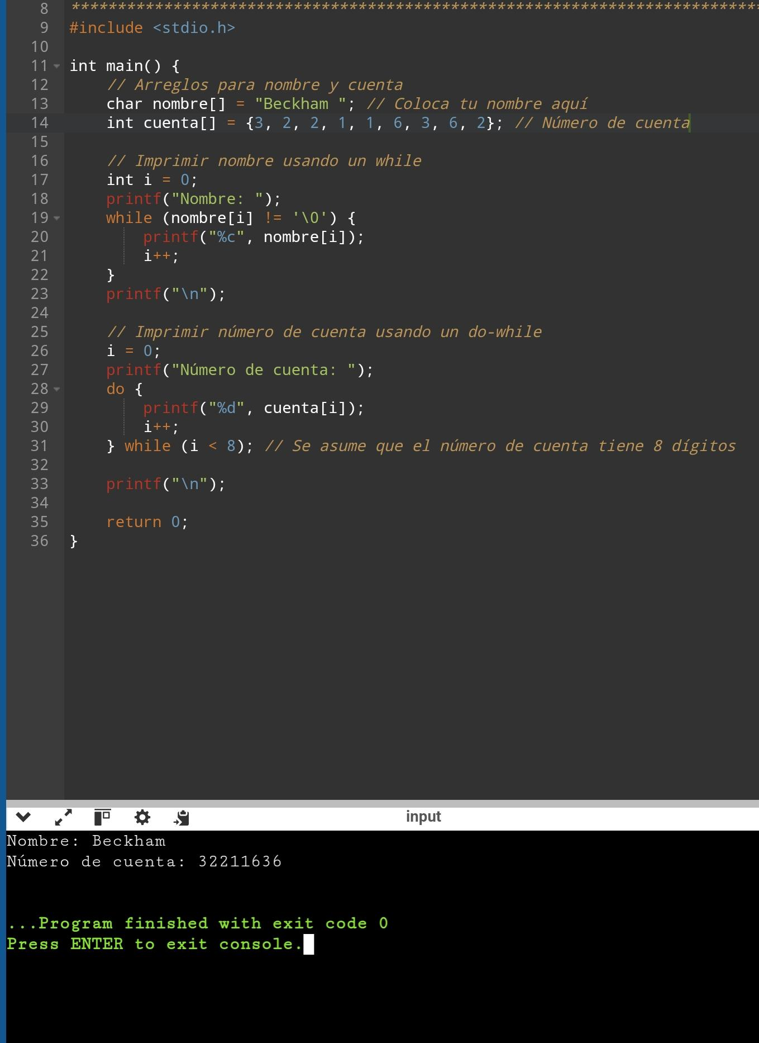

2.-Modifica el programa del ejercicio (Programa3.c) para aplicar el uso de [apuntadores](https://tuaulavirtual.educatic.unam.mx/mod/resource/view.php?id=1199216)(pagina 158)

R=

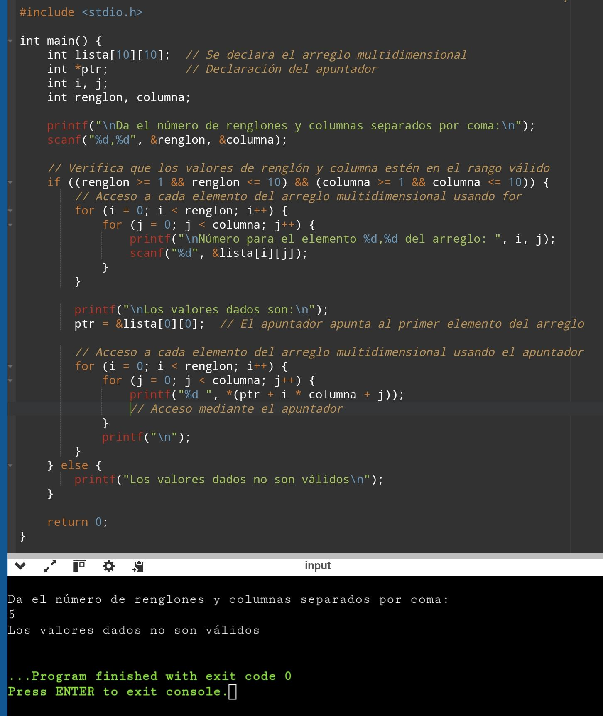

3.- Corrige e  indica que realiza el siguiente programadefault_1725303871_sad_7bbd127f052735ee69f1545c15d85e39.svgEncuentra los 5 errores)

#include<studio.h>

main()

{

              int fila,columna, cont=0,contadorApuntador;

             float  arreglo[3][3], acumulador=0, \*ap;

             ap = &arreglo[0][0];

             for(fila=0; fila<3; fila++)

             {

                           for(columna=0; columna<1;columna--)

                           {

                                         printf("\t\n Teclear el elemento %d %d \t", fila+1,columna+1);

                                         scanf("%f",&arreglo[fila][columna]);

                                         acumulador+=arreglo[fila][columna];

                           }

              }

             printf("\tLa Matriz es:\n");

             for (contadorApuntador=0 ; contadorApuntador<9 ; contadorApuntador++)

             {

                           if (cont == 3)

                           {

                                        printf("\n");

                                        cont = 1;

                           }

                           printf("%.2f\t\t",\*(ap+contadorApuntador));

                           cont++;

              }

              printf("\t\n\n La  suma de los elementos es:%0.2d", acumulador);

 return 0;

 }

R=

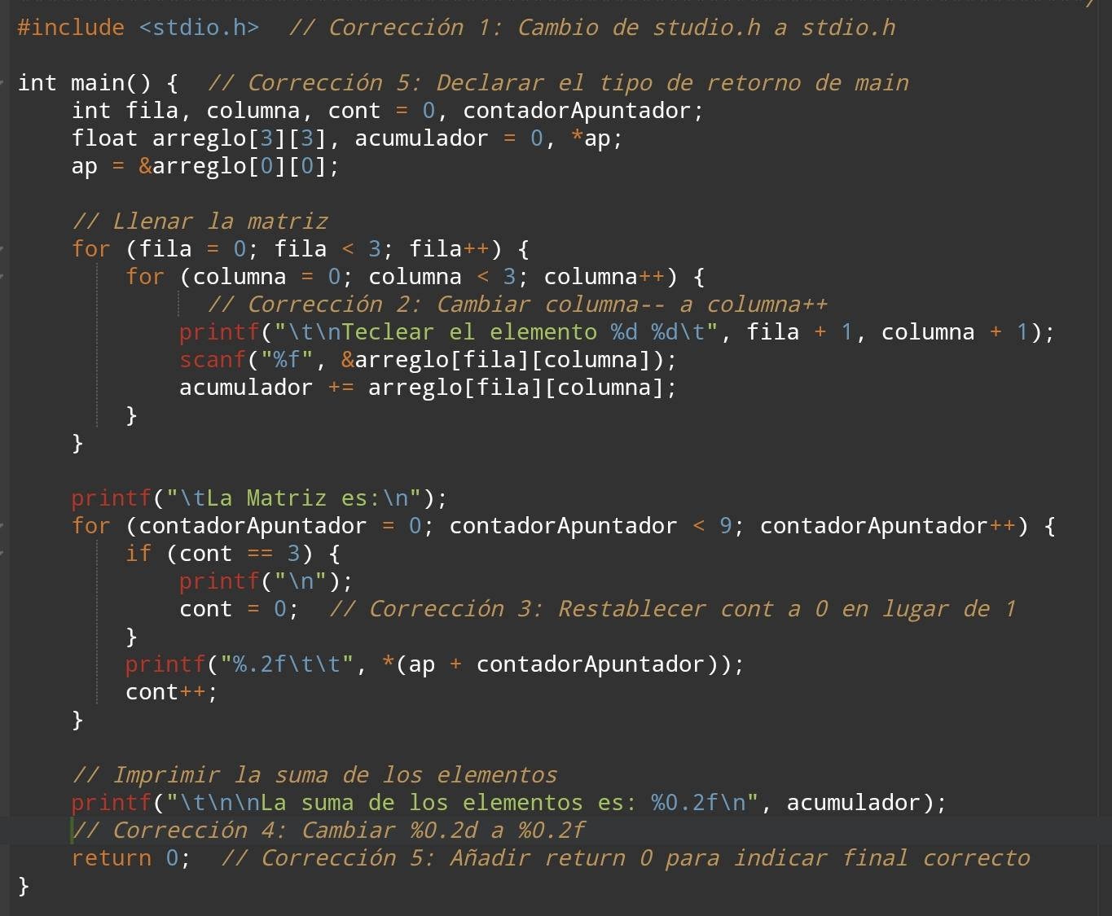

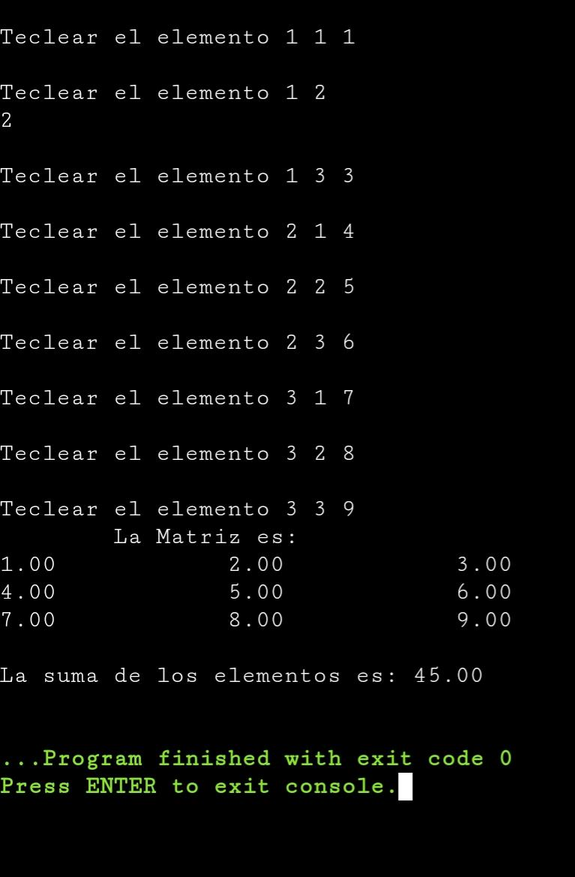

4.- Programa  que solicite al usuario los valores de  dos matrices de 3 x 3 y haga su multiplicación  haciendo uso de [arreglos](https://tuaulavirtual.educatic.unam.mx/mod/resource/view.php?id=1116156).  Conforme se muestrea a continuación:

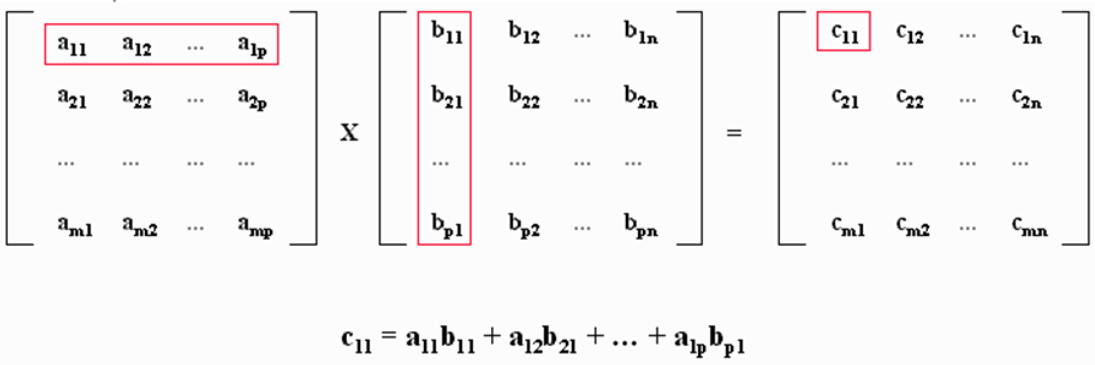

R=

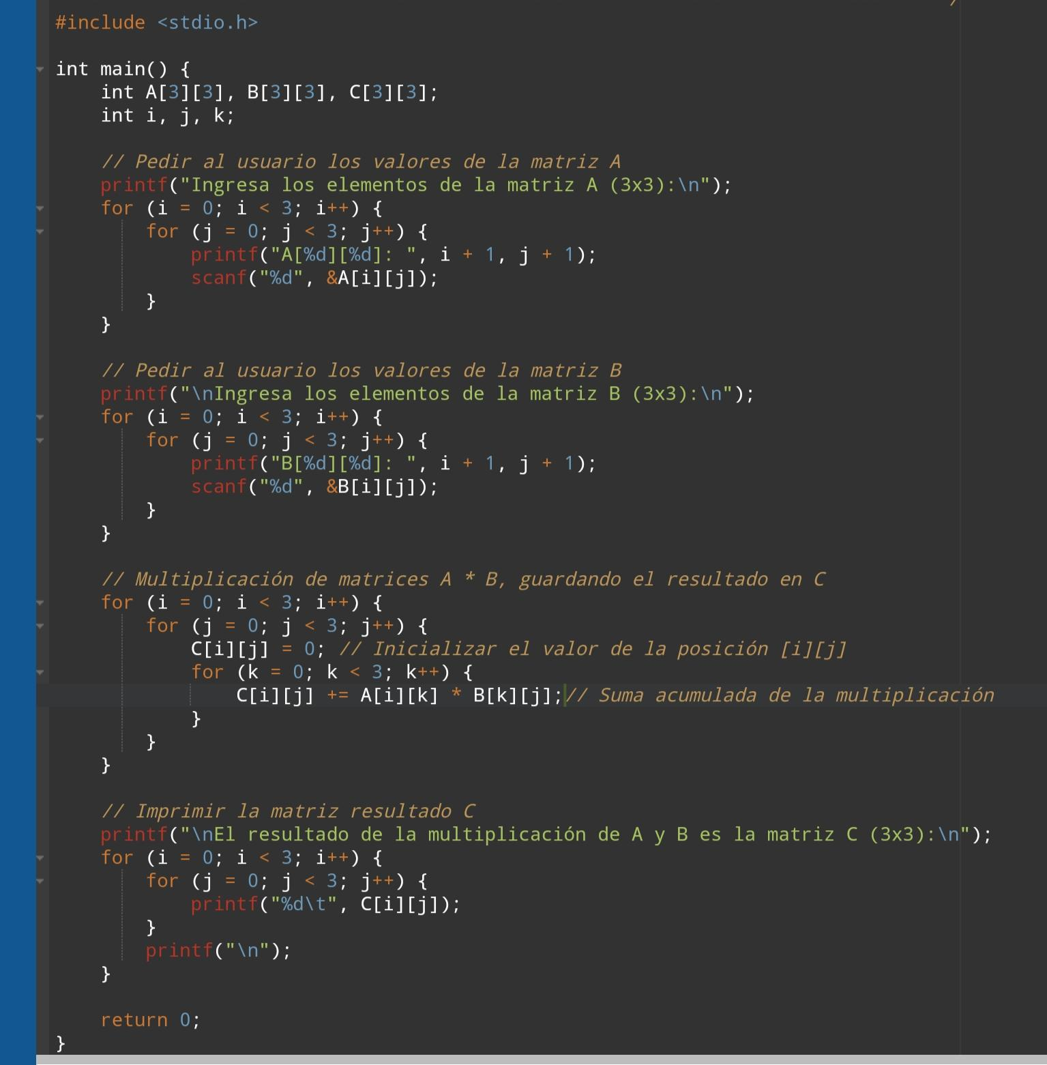

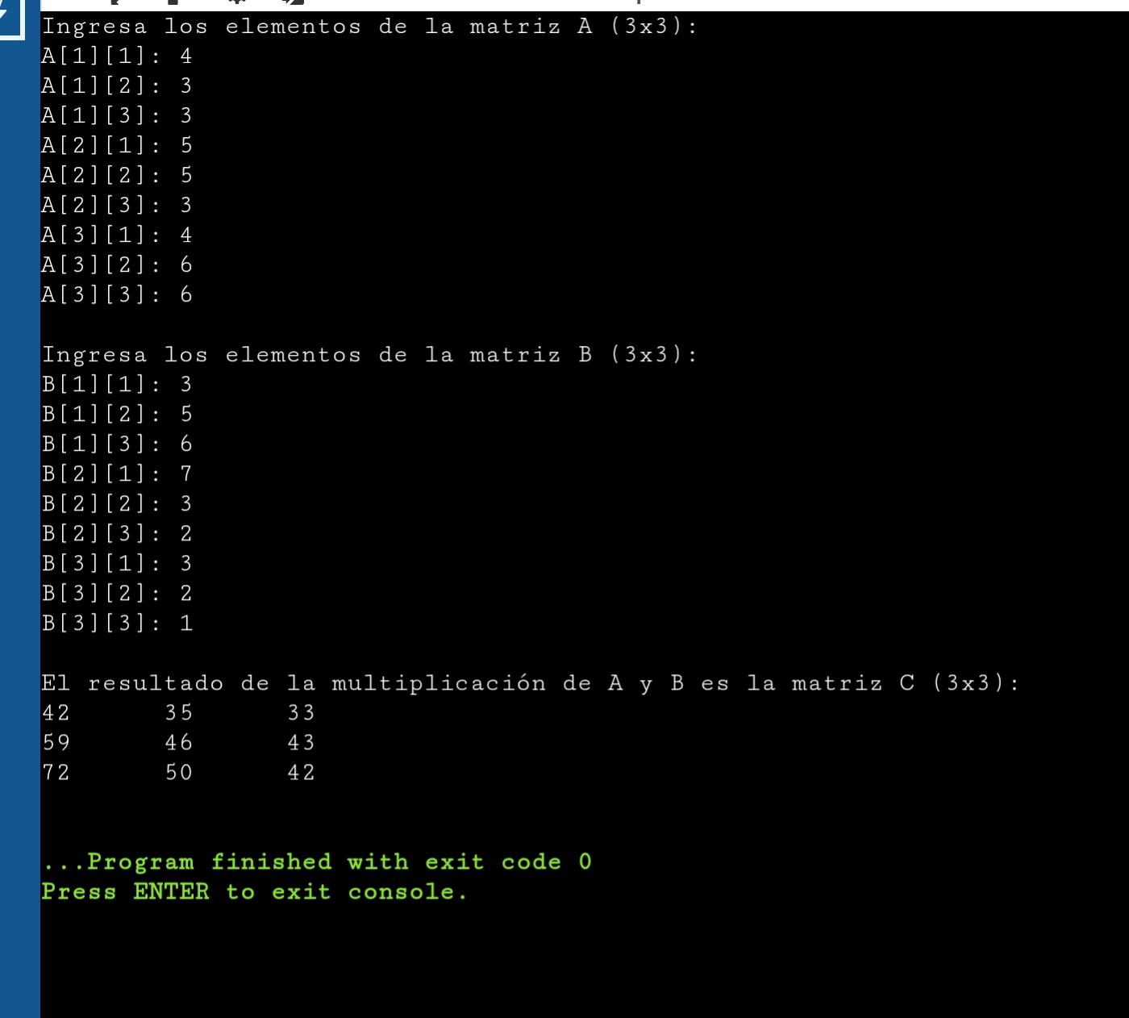

**Conclusión:**

Los arreglos bidimensionales y multidimensionales nos permitirán almacenar datos en tablas o matrices, lo que nos facilita organizar la información de manera estructurada; como por ejemplo, un arreglo bidimensional es útil para representar una tabla de datos como una matriz, mientras que los arreglos de más dimensiones nos permiten trabajar con datos más complejos, como coordenadas en 3D; estos arreglos son útiles para acceder a elementos individuales y son esenciales para resolver problemas matemáticos o trabajar con datos en varias dimensiones, además serán parte esencial para ayudarnos en comprender una parte importante para la programación y nuestro futuro en ella.

**Bibliografía:**

(Para está práctica no se hizo uso de búsqueda en la web)